Hadoop平台完全分布式部署

一、实验目的
本次实验旨在学习和掌握Hadoop平台的完全分布式部署方法，了解Hadoop集群的构成和运行原理，通过实际操作加深对分布式计算的理解。

二、实验环境
1. 硬件环境：1台服务器，配置为CPU：4核，内存：8GB
2. 软件环境：CentOS7.5操作系统，Hadoop版本为3.1.0

三、实验过程（截图+描述）

更改容器名称

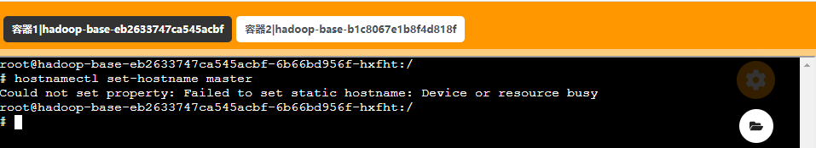

关闭防火墙和防火墙自启，查看防火墙状态

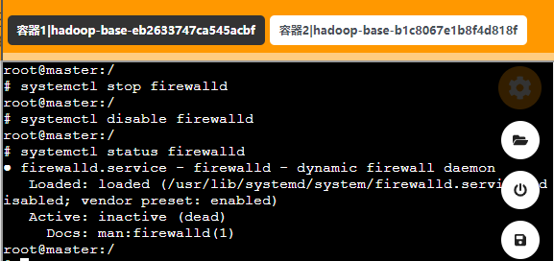

更改SELINUX

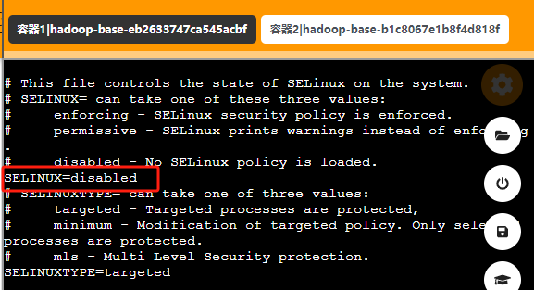

查看容器ip

已知

master：10.244.1.14

slave1：10.244.1.84

Slave2：10.244.1.142

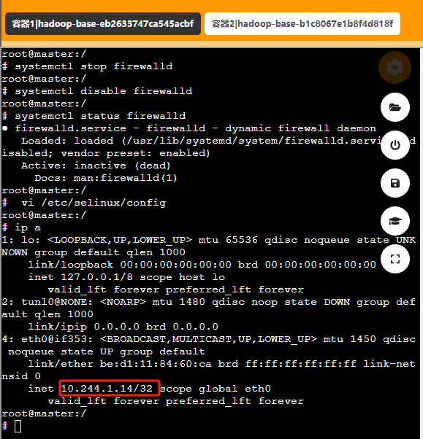

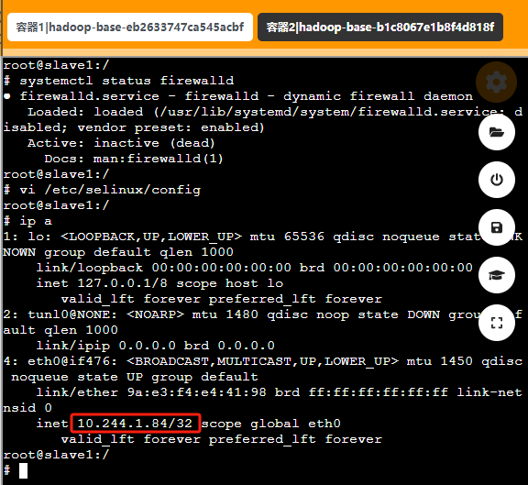

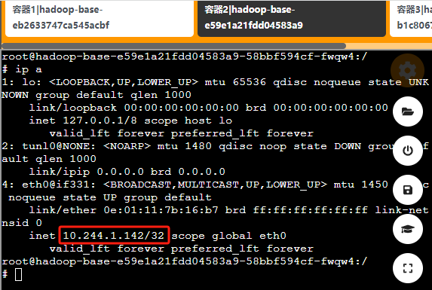

更改/etc/hosts

10.244.1.14 master：这将 IP 地址 10.244.1.14 映射到主机名 master。

10.244.1.84 slave2：这将 IP 地址 10.244.1.84 映射到主机名 slave2。

10.244.1.142 slave：这将 IP 地址 10.244.1.142 映射到主机名 slave。

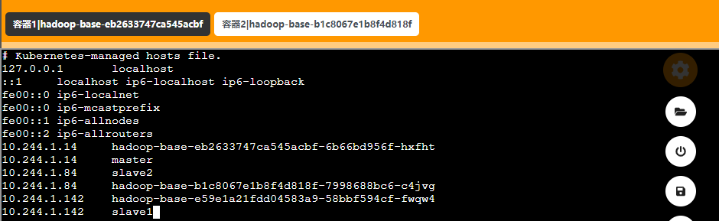

重新加载 systemd 系统和服务管理器的配置

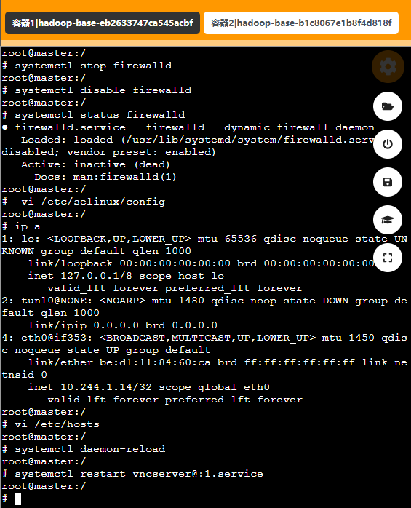

创建新用户，为 Hadoop 用户设置密码

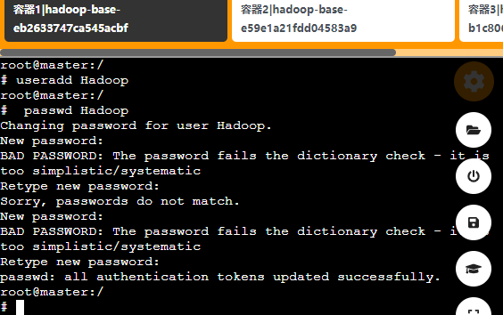

安装和启动SSH协议（所有节点）

我们需要两个服务：ssh和rsync已经安装了，可以通过下面命令查看结果

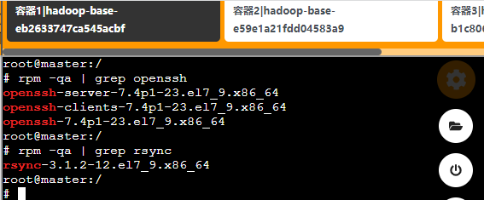

同样的，在slave1和slave2上重复操作

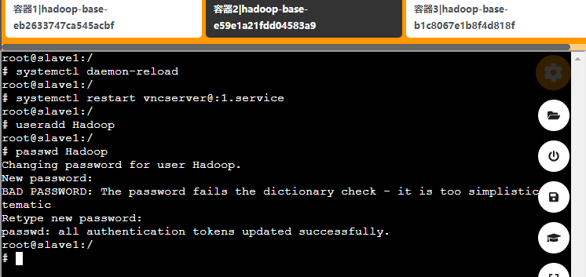

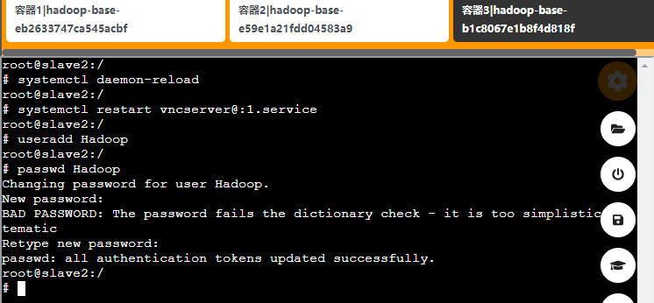

生成一个新的 SSH 密钥对

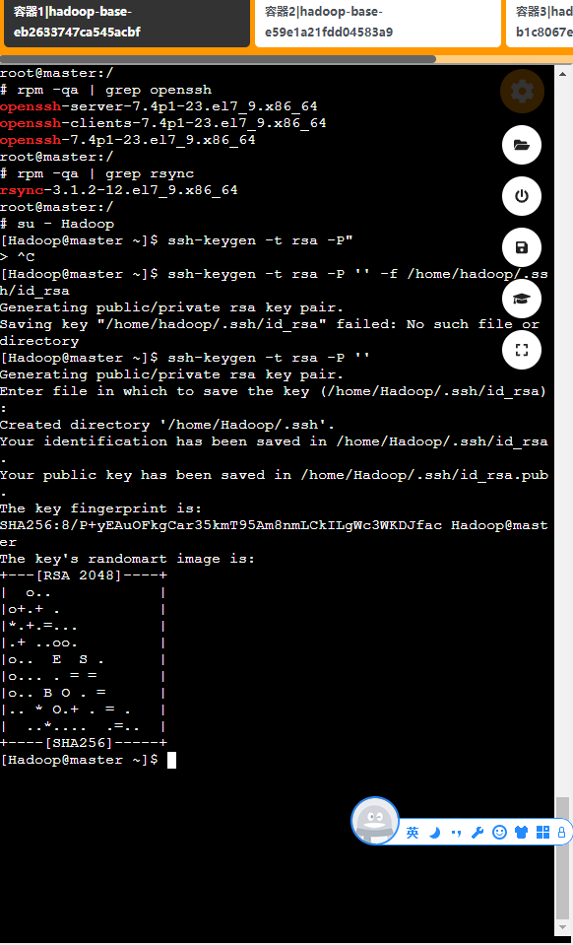

将公钥文件 id_rsa.pub 的内容追加到 .ssh/authorized_keys 文件中
尝试通过 SSH 连接到本地主机（localhost）。系统将 localhost 的密钥指纹添加到 known_hosts 文件中，允许无密码登录。

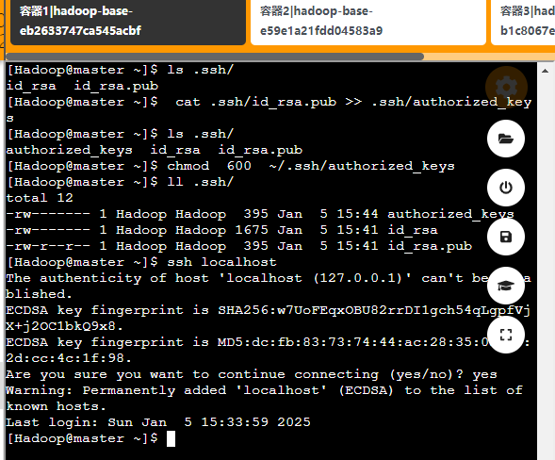

通过 SSH 将公钥文件 id_rsa.pub 复制到 slave1，slave2 的远程主机

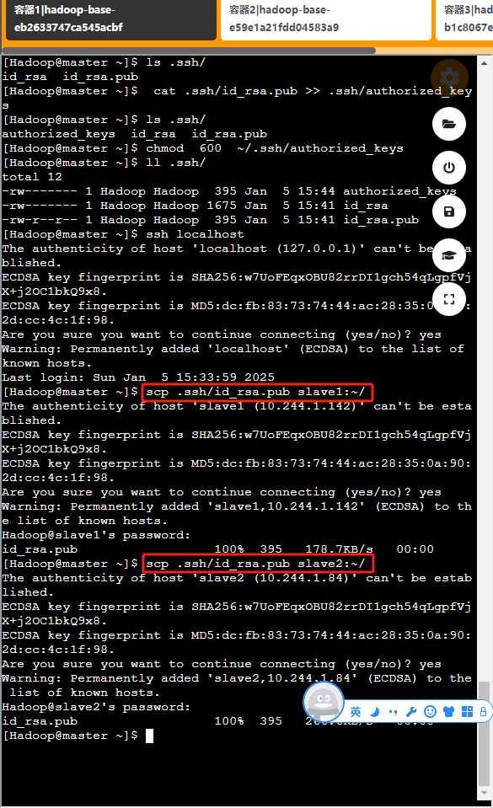

把slave1节点的公钥复制到master

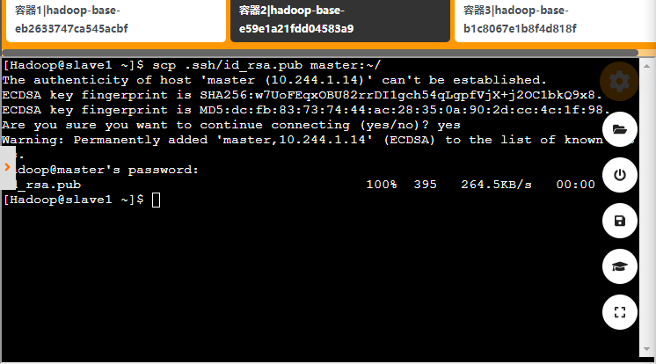

在master节点把从slave1节点复制的公钥复制到authorized_keys文件

删除id_rsa.pub文件

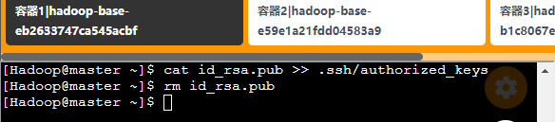

把slave2节点的公钥复制到master

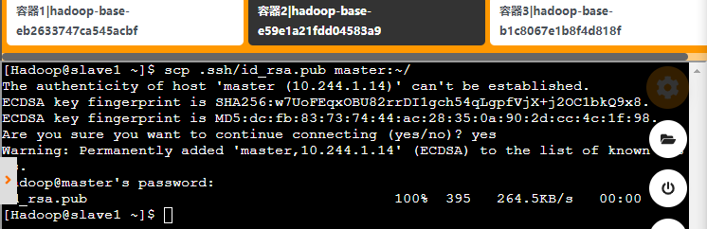

验证每个slave节点到master无密码验证，然后退出

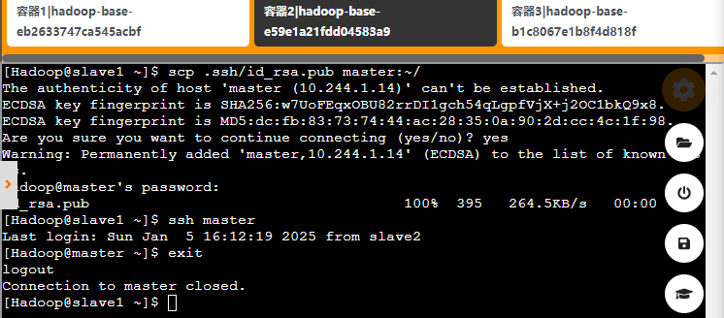

Java环境安装（所有节点都要配置）

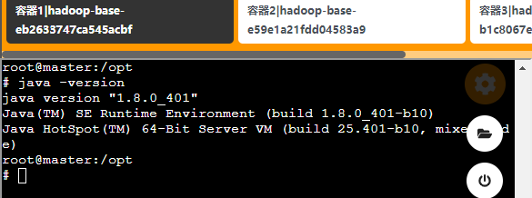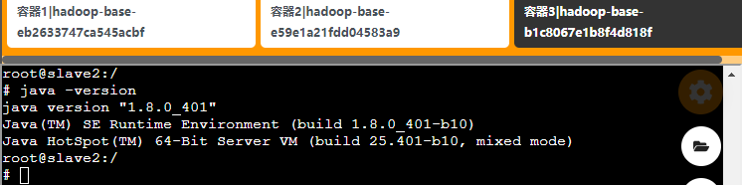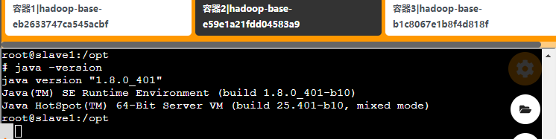

配置 Java 和 Hadoop 的运行环境

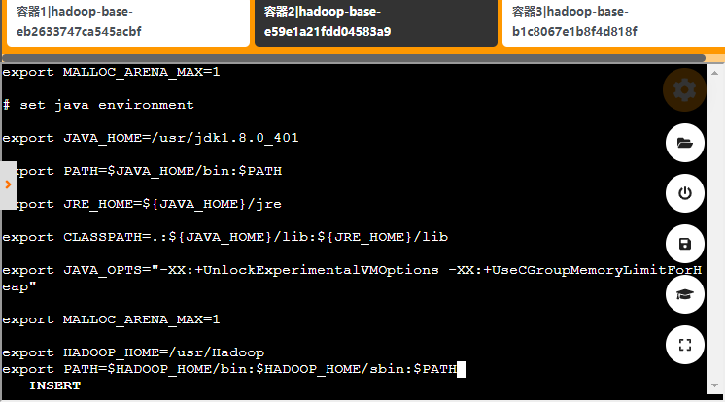

配置hdfs-site.xml

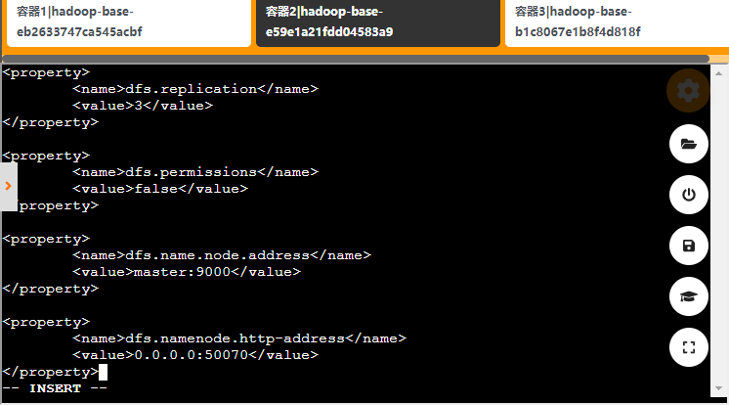

配置yarn-site.xml

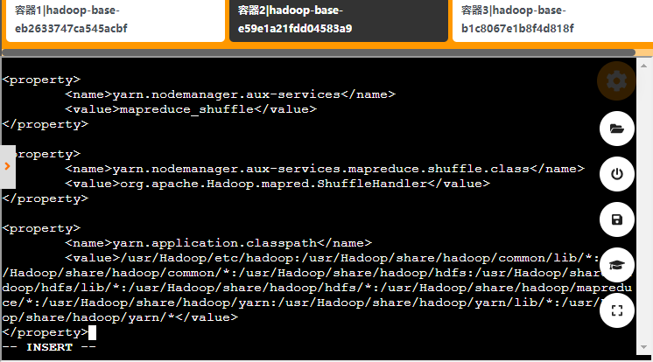

配置mapred-site.xml

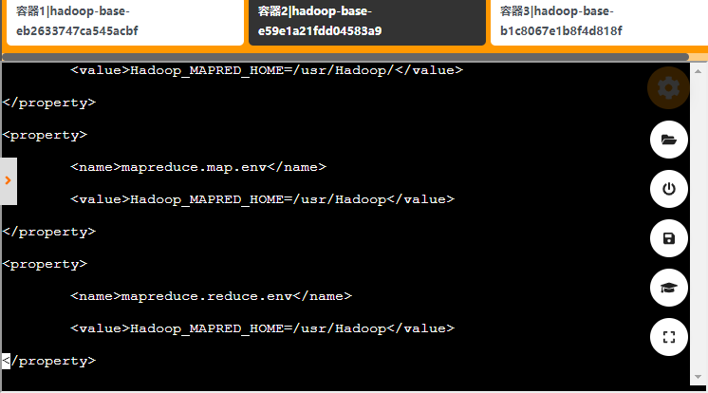

配置workers文件

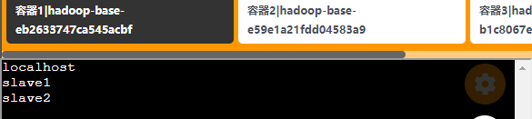

新建目录

[root@master hadoop]# mkdir /usr/Hadoop/tmp

[root@master hadoop]# mkdir /usr/Hadoop/dfs/name -p

[root@master hadoop]#mkdir /usr/Hadoop/dfs/data -p

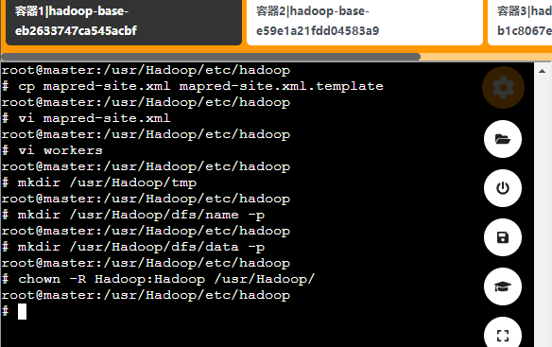

若要求且不知道slave1、slave2密码,输入下方命令设置密码

[root@slave1 ~]# passwd

[root@slave2 ~]# passwd

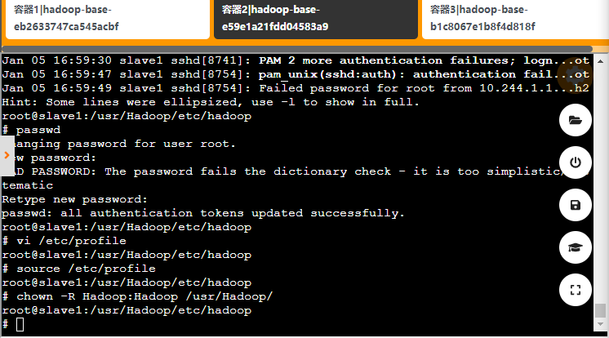

在每个slave节点上使配置的Hadoop的环境变量生效

[root@ slave1~]#source /etc/profile

在每个slave节点上修改/usr/Hadoop目录的权限

[root@ slave1~]#chown -R Hadoop:Hadoop /usr/Hadoop/



查看Java进程

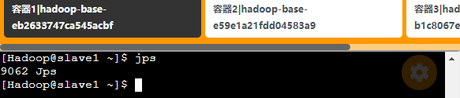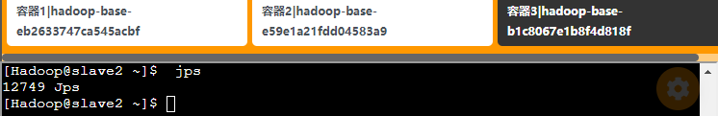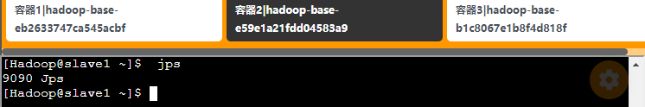

2.1 问答

请根据实际安装过程总结，完全分布式安装与伪分布式安装有哪些不同点（操作流程中的差异）？对你而言，其中哪些是难点，为什么？

完全分布式安装需要在所有机器上设置SSH免密码登录，比如生成SSH密钥对和分发公钥到所有节点。配置文件开头或别的地方多一个空格就会出现意料之外的错误。

伪分布式安装在一台机器上完成。你不需要担心网络配置，不需要设置SSH免密码登录，因为所有的服务都运行在本地。只需要修改配置文件，如`core-site.xml`和`hdfs-site.xml`，让Hadoop知道它在一个节点上运行。

在完全分布式安装中，需要考虑数据的冗余和容错，把数据复制到多个节点上，以防某个节点失败。在伪分布式因为只有一台机器就不那么重要。

2.2 测试

1）切换到Hadoop（master节点）
[root@master ~]# su - Hadoop

2）先格式化（master节点）
[Hadoop@master ~]$ hadoop namenode -format

3）启动Hadoop（master节点）
[Hadoop@master ~]$ start-dfs.sh
[Hadoop@master ~]$ start-yarn.sh
截图：

4）查看Java进程
master节点
[Hadoop@master ~]$ jps
截图：
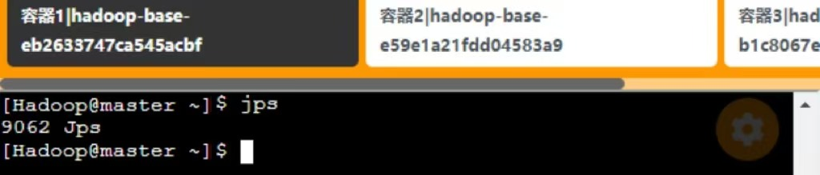
Slave1节点
[Hadoop@slave1~]$ jps
截图：


Slave2节点
[Hadoop@slave2~]$ jps
截图：

5）使用浏览器浏览Master节点机http://192.168.24.213:50070,查看NameNode节点状态
截图：

6）浏览Datanode数据节点

截图：

7）使用浏览器浏览Master节点http://192.168.24.213:8088查看所有应用(如果8088端口打不开，则先进行第9步，把hadoop服务关掉重新启动start-dfs.sh和start-yarn.sh服务)
截图：

8）浏览Nodes
截图：

9）关闭Hadoop

四、遇到的问题及解决办法

完全分布式安装需要在所有机器上设置SSH免密码登录，比如生成SSH密钥对和分发公钥到所有节点。配置文件开头或别的地方多一个空格就会出现意料之外的错误。

伪分布式安装在一台机器上完成。你不需要担心网络配置，不需要设置SSH免密码登录，因为所有的服务都运行在本地。只需要修改配置文件，如`core-site.xml`和`hdfs-site.xml`，让Hadoop知道它在一个节点上运行。

在完全分布式安装中，需要考虑数据的冗余和容错，把数据复制到多个节点上，以防某个节点失败。在伪分布式因为只有一台机器就不那么重要。

五、心得/总结

完全分布式安装需要在所有机器上设置SSH免密码登录，比如生成SSH密钥对和分发公钥到所有节点。配置文件开头或别的地方多一个空格就会出现意料之外的错误。

伪分布式安装在一台机器上完成。你不需要担心网络配置，不需要设置SSH免密码登录，因为所有的服务都运行在本地。只需要修改配置文件，如`core-site.xml`和`hdfs-site.xml`，让Hadoop知道它在一个节点上运行。

在完全分布式安装中，需要考虑数据的冗余和容错，把数据复制到多个节点上，以防某个节点失败。在伪分布式因为只有一台机器就不那么重要。

